

REPORT
LE COSTRUZIONI IN EMILIA-ROMAGNA

a cura della Direzione Affari Economici e Centro Studi

5 Giugno 2015

I N D I C E

L’andamento dell’economia e del settore delle costruzioni 5
L’occupazione 11
Il mercato immobiliare residenziale 12
Il mercato del credito 13
Le dinamiche demografiche e stock abitativo 15
La questione infrastrutturale 16
Allegato statistico 31

L’andamento dell’economia e del settore delle costruzioni
L’economia italiana verso la ripresa | L’economia italiana sta sperimentando, dalla fine del 2014, un graduale miglioramento ed i dati Istat del Pil relativi al primo trimestre del 2015 confermano, per il nostro Paese, la probabile uscita dalla recessione. I primi tre mesi dell’anno in corso segnano, rispetto al trimestre precedente, un aumento del Pil pari allo 0,3%. Già nel quarto trimestre 2014 si era registrata una variazione congiunturale nulla, che ha interrotto la serie negativa dei periodi precedenti.  La dinamica tendenziale per il 2014 rimane comunque negativa (-0,4% rispetto al 2013) ma di intensità sensibilmente più ridotta rispetto al -1,7% del 2013 ed al -2,8% del 2012.

Le previsioni per il 2015 sono improntate ad una lieve crescita, che oscilla tra lo 0,6% della Commissione Europea e dell’Ocse e lo 0,7% del DEF di aprile 2015, dell’Istat e del FMI.
Sulla crescita del Pil incidono la riduzione del prezzo del petrolio, il tasso di cambio Euro/dollaro più favorevole e l’immissione di liquidità messa in campo dalla Banca centrale europea.
La crisi delle costruzioni in Italia | Per il settore delle costruzioni, in particolare, continua la situazione di crisi sul fronte della produzione mentre si riscontrano segnali positivi nel mercato immobiliare, nei mutui erogati alle famiglie per l’acquisto di un’abitazione e nei bandi di gara per lavori pubblici.  Nel 2014, per il settimo anno consecutivo, il settore delle costruzioni è stato caratterizzato da una forte crisi, sia nella componente privata (ad eccezione dei lavori di riqualificazione del patrimonio abitativo) che in quella pubblica.  In sette anni, dal 2008 al 2014, il settore delle costruzioni ha perso il 32% degli investimenti pari a circa 64 miliardi di euro. La nuova edilizia abitativa segna una riduzione del 62,3%, l’edilizia non residenziale privata del 23,6%, mentre le opere pubbliche registrano una flessione del 48,1%. In questo comparto produttivo la caduta è iniziata già a partire dal 2005 con una flessione complessiva del 54,1%.  Solo gli investimenti in riqualificazione del patrimonio abitativo dal 2008 al 2014 mostrano un aumento dei livelli produttivi del 18,5% grazie anche all’effetto di stimolo derivante dagli incentivi fiscali per le ristrutturazioni edilizie e risparmio energetico. Senza l’apporto di questo comparto, la caduta degli investimenti in costruzioni avrebbe raggiunto il 44,2%.  Per il 2015 si stima un’ulteriore riduzione degli investimenti che, seppur più contenuta rispetto agli anni precedenti, si colloca sul -2,4%.
La caduta dei livelli produttivi nel settore ha inciso sensibilmente sull’occupazione: dall’inizio della crisi, i posti di lavoro persi nelle costruzioni sono 529.000 che raggiungono circa 800.000 unità considerando anche i settori collegati.
Molto rilevanti sono anche le perdite in termini di imprese: tra il 2008 e il 2013 sono uscite dal settore delle costruzioni circa 68.000 imprese con oltre un addetto (-24,5%).
 | In questo contesto ancora negativo sul fronte della produzione per il settore, emergono tuttavia, alcuni segnali positivi, in termini di numero di compravendite di unità immobiliari residenziali (+3,6% nel 2014 rispetto al 2013), di erogazioni di mutui alle famiglie (+13,7% nel 2014 nel confronto con il 2013) e nei bandi di gara per lavori pubblici (+30,3% in numero e +18,6% in valore nel 2014).
In Emilia-Romagna nel 2014 l’economia manifesta un primo lieve segnale positivo, che si rafforza nel 2015 | In Emilia-Romagna, l'economia, che rappresenta l’8,9% del Pil nazionale manifesta, nel 2014, secondo le stime Prometeia-Uniocamere-Emilia-Romagna di maggio 2015, un primo lieve segnale positivo +0,1% contro una dinamica ancora negativa per l’Italia (-0,4% rispetto al 2013).  L’aumento del Pil regionale nel 2014 è stato determinato soprattutto dalla dinamica positiva delle esportazioni e da un recupero, seppur lieve, dei consumi privati, mentre il contributo degli investimenti è ancora negativo.  La previsione per il 2015 conferma e rafforza il lieve recupero dell’attività economica già rilevato nell’anno precedente: il Pil in Emilia-Romagna aumenterà dell’1,1% in termini reali su base annua, evidenziando una crescita più robusta della media nazionale (+0,7%).
Per il settore delle costruzioni prosegue il calo dei livelli produttivi, ma si osservano alcuni segnali positivi | In Emilia-Romagna il settore delle costruzioni, parallelamente a quanto osservato a livello nazionale, manifesta ancora, nel 2014, cali produttivi ma si registrano segnali positivi nel mercato immobiliare residenziale, nei mutui erogati alle famiglie per l’acquisto di un’abitazione e nei bandi di gara per lavori pubblici.  Nel 2014, secondo le stime Ance-Ance Emilia-Romagna basate sugli indicatori disponibili e sull’indagine rapida svolta presso le imprese associate, gli investimenti in costruzioni diminuiscono rispetto ai livelli dell’anno precedente del 3,4% in termini reali.
Previsione 2015: il segno resta negativo ma le valutazioni delle imprese indicano un allentamento della crisi | Le valutazioni delle imprese associate, indicano, per l‘anno in corso un’aspettativa di allentamento della crisi. Le previsioni di attività, seppur ancor in calo, si posizionano su livelli di intensità più contenuti rispetto a quelli espressi nelle precedenti indagini.  Per il 2015 si stima per gli investimenti in costruzioni in Emilia-Romagna una riduzione dell’1,9% in quantità.
Forte caduta nei permessi di costruire su abitazioni | Relativamente al comparto abitativo, in Emilia-Romagna, si evidenzia un vero e proprio crollo dei permessi di costruire ritirati per la costruzione di abitazioni (nuove e ampliamenti), di intensità superiore alla media nazionale. Tra il 2005 e il 2012 il numero dei permessi passa da 34.434 a 5.128, con una flessione dell’85,1%, contro una riduzione per l’Italia del 70,3%. Nel solo anno 2012 si osserva un significativo calo del 33,7% rispetto all’anno precedente, che coinvolge sia i permessi ritirati per nuove abitazioni (-33,4%) che per ampliamenti (-38,6%).

 | La forte caduta dei permessi di costruire nella regione tra il 2005 e il 2012 (-85,1%) si riscontra in tutte le province che mostrano flessioni significative e addirittura superiori alla media regionale per sei province su nove (il calo più elevato si riscontra a Ferrara: -93,2%).
Crescono i bandi di gara per lavori pubblici nel 2014 ma i livelli rimangono bassi | Nel corso del 2014, in Emilia-Romagna, risultano pubblicati 486 bandi di gara per lavori pubblici per un importo posto in gara di 961 milioni di euro. Rispetto al 2013 si registra una dinamica di crescita sia nel numero (+12,2%) che in valore (+34,6%). L’ammontare degli importi posti in gara si colloca tuttavia su livelli piuttosto bassi, molto inferiori rispetto a quelli rilevati, ad esempio, nel 2010 e negli anni precedenti.

L’aumento registrato in termini di importo nel 2014 è imputabile, in particolare, a due bandi di importo superiore ai 100 milioni di euro pubblicati lo scorso anno (per complessivi 258 milioni di euro), a fronte di nessuna pubblicazione nel 2013. Al netto di tali grandi lavori, il risultato, sempre positivo nel numero (+11,8%), registra un calo dell’1,6%, sintesi di flessioni nell’importo per tutti i tagli di lavori ad eccezione delle classi 1-5 milioni di euro (+18,5%) e 5-15 milioni di euro (+71,6%).

.

Nei primi tre mesi del 2015 la dinamica, rispetto allo stesso periodo dell’anno precedente, risulta negativa nel numero (-3,4%) e in aumento negli importi posti in gara (+31,6%). In particolare, la fascia di lavori fino a un milione rileva un segno positivo (+1,3% in numero e +0,5% in valore), mentre i bandi di importo compreso tra 1 milione e 15 milioni di euro sperimentano flessioni. Nelle successive due classi (15-25 milioni di euro e 25-50 milioni di euro) sono stati pubblicate tre gare (contro nessuna di un anno prima) relative ai bandi posti in gara dall’Agenzia del Demanio per il piano di manutenzione ordinaria e straordinaria su immobili statali in Emilia-Romagna.
Si segnalano, infine, alcuni bandi di gara di importo rilevante che, non essendo ripartibili per regione non sono stati considerati nell’analisi. Si tratta di gare bandite dal gruppo Ferrovie dello Stato e, in particolare, alcuni di questi interventi rientrano nel programma di rinnovo, manutenzione straordinaria all’armamento ferroviario, su linee in esercizio della rete RFI e/o su binari di altre società' del gruppo FS da eseguirsi nel triennio 2015-2017. Tali lavori sono stati rapidamente posti in gara dall’ente appaltante a seguito dell’approvazione dell’Accordo di Programma con il Ministero delle Infrastrutture e Trasporti prevista dal Dl “Sblocca Italia” convertito a metà novembre 2014.

L’occupazione
Nel 2014 torna negativa l’occupazione nelle costruzioni | Nel 2014, in Emilia-Romagna, l’occupazione nel settore delle costruzioni torna a diminuire dopo il risultato positivo del biennio 2012-2013, presumibilmente collegato agli interventi di ricostruzione successivi agli eventi sismici di maggio 2012.  Nel 2014, gli occupati nelle costruzioni in Emilia-Romagna sono circa 119mila e rappresentano il 19,2% degli addetti dell’industria e il 6,2% dei lavoratori operanti nell’intero sistema economico regionale (gli stessi rapporti, per l’Italia, risultano pari, rispettivamente, al 24,8% e al 6,7%).

Nel confronto con il 2013 il settore delle costruzioni registra un calo di occupazione del 2,4% dovuto esclusivamente alla flessione dei lavoratori dipendenti (-7,4%) contro un aumento degli indipendenti del 2,6%. Per le posizioni alle dipendenze si conferma pertanto il proseguimento del trend negativo, solo parzialmente interrotto nel 2012 (-6,6% su base annua). Nel 2014 il peso dei lavoratori dipendenti sul totale occupati di settore scende al 47,3% rispetto al 52,8% del 2008.

Rispetto agli altri settori di attività economica, nel 2014, le costruzioni sono l’unico comparto a segno negativo, a fronte di un aumento di occupazione dello 0,4% su base annua nell’agricoltura, dell’1,4% nell’industria in senso stretto e dello 0,2% nei servizi (+0,4% per l’insieme dei settori di attività economica).
La flessione degli occupati nella regione nel 2014 (-2,4% su base annua) è la sintesi di dinamiche contrastanti nel tessuto provinciale. Il numero di occupati nelle costruzioni cresce rispetto al 2013 nelle province di Piacenza (+17,9%), Parma (+6,3%), Reggio-Emilia (+3,2%) e Rimini (+10,1%), mentre si riduce a Modena (-9,2%), Bologna (-1,8%), Ferrara (-6,6%), Ravenna (-27,7%), Forlì-Cesena (-6,1%).
Tra il 2008 e il 2012 sono uscite dal mercato 8.347 imprese di costruzioni | Il tessuto imprenditoriale del settore in Emilia-Romagna è stato anch’esso colpito dalla crisi: in quattro anni 8.347 imprese operanti nel settore delle costruzioni sono uscite dal mercato, per un calo in termini percentuali del 13,9%.

Il mercato immobiliare residenziale
Mercato immobiliare residenziale: si interrompe il trend negativo nel 2014 | In questo contesto si manifestano, invece, segnali positivi nel mercato immobiliare in Emilia-Romagna. Parallelamente a quanto osservato a livello nazionale, dopo sette anni consecutivi di calo delle abitazioni compravendute (-58,9% tra il 2007 ed il 2013), nel corso del 2014 il mercato immobiliare abitativo ha visto un’interruzione del trend negativo. Secondo i dati dell’Agenzia delle Entrate in Emilia-Romagna nel 2014 sono state compravendute 34.742 abitazioni, con un incremento del 6,2% rispetto al 2013, crescita superiore a quella rilevata a libello medio nazionale (+3,6% su base annua).  In particolare, nel quarto trimestre del 2014, le compravendite residenziali registrano un ulteriore e significativo aumento dell’8,5% rispetto allo stesso periodo dell’anno precedente, a conferma di una dinamica positiva in atto dall’inizio del 2014.  La crescita rilevata nel 2014 nella regione Emilia-Romagna è da ascrivere soprattutto alla performance particolarmente positiva che ha riguardato i comuni capoluogo con un aumento del numero di abitazioni compravendute dell’11,1% su base annua. Anche nei comuni non capoluogo (dove si concentra circa il 60% degli scambi) si registra una crescita, sebbene più lieve, pari al 3% rispetto al 2013.

Nel dettaglio provinciale si segnala una dinamica positiva nel numero di abitazioni compravendute in tutte le province con aumenti tendenziali, nel 2014, compresi tra il +1,1% di Forlì e Piacenza e il +16,1% di Modena. Fanno eccezione le province di Ferrara e Rimini entrambe con -1,8% e Ravenna che registra un calo dello 0,6%.

Il mercato del credito
Il diverso atteggiamento delle banche verso l’immobiliare | Su questi primi segnali positivi incide, certamente, il diverso atteggiamento delle banche che, nel 2014, sembrano aver ridotto la diffidenza verso il settore immobiliare residenziale.  Il 2014 si è, infatti, chiuso con un incremento delle erogazioni di mutui per l’acquisto di abitazioni da parte delle famiglie pari, in Italia, al +13,4%.  Anche in Emilia-Romagna il 2014 è stato un anno di ripresa per i mutui per l’acquisto di abitazioni: le famiglie hanno avuto a disposizione, infatti, il 9,6% in più di liquidità per acquistare la casa.  Se da un lato è da apprezzare questa rinnovata apertura del sistema bancario a finanziare le famiglie, dall’altro è necessario sottolineare che questi segnali positivi avvengono dopo un vero e proprio crollo del finanziamento bancario per le famiglie: in Emilia-Romagna, tra il 2007 e il 2013, le erogazioni di mutui sono diminuite, complessivamente, di oltre il 70%, mentre in Italia la diminuzione, nello stesso periodo, è stata di oltre il 65%.

In Emilia-Romagna primi segnali positivi anche per le imprese | Diversamente da quanto registrato nell’intero territorio nazionale, il 2014 si è chiuso, in Emilia-Romagna, con un incremento dei finanziamenti per investimenti in costruzioni.  Nel comparto residenziale, infatti, nella regione i finanziamenti erogati sono aumentati del 4,6% rispetto al 2013, variazione totalmente ascrivibile a quanto registrato nell’ultimo trimestre dell’anno (+12% rispetto al quarto trimestre 2013). In Italia, invece, nello stesso periodo i finanziamenti per investimenti nel comparto abitativo hanno continuato a diminuire di un ulteriore -18,3% rispetto al 2013.  Anche per quanto riguarda il settore non residenziale nel 2014 in Emilia-Romagna si sono registrati dei segnali positivi a partire dal secondo trimestre, con un incremento totale del 26,7% rispetto al 2013, aumento più forte di quanto registrato sull’intero territorio nazionale, dove la variazione è stata pari al +6,7% rispetto all’anno precedente.

Le dinamiche demografiche e stock abitativo
Popolazione, famiglie e stock abitativo | Secondo i dati del Censimento Istat 2011, in Emilia-Romagna, la popolazione residente è passata da 4.000.703 del 2001 a 4.342.135 di dieci anni dopo, crescendo di circa 342mila unità, pari ad un significativo aumento dell’8,5%. Nello stesso periodo, l’incremento in termini di famiglie residenti è ancora più elevato e pari al 15,5%, ovvero circa 258mila unità in più. L’Emilia-Romagna risulta una delle regioni italiane a più alto incremento demografico: nello stesso decennio a livello medio nazionale la crescita in termini di popolazione residente si è attestata al 4,3%, mentre le famiglie hanno evidenziato un aumento del 12,8%.  Anche nelle singole province emiliano-romagnole si registrano aumenti rilevanti sia in termini di popolazione residente che soprattutto di famiglie residenti, con tassi di incremento, nel caso di quest’ultime, sempre a due cifre e comprese tra il +11,9% di Piacenza e Ferrara e il +19,8% di Reggio-Emilia.

Relativamente allo stock abitativo, i dati del Censimento Istat evidenziano per la regione circa 2,4 milioni di abitazioni, di cui quasi l’80% è costituito da abitazioni occupate da residenti (circa 1,9 milioni) e il restante 20% (circa 487mila) da abitazioni non occupate o occupate da non residenti (case per vacanza, abitazioni occupate da persone non residenti che vi dimorano ad esempio per motivi di studio, di lavoro, abitazioni vuote).
Tra il 2001 e il 2011 lo stock abitativo in Emilia-Romagna è cresciuto del 18,8% pari a circa 373mila unità in più. Le abitazioni occupate sono cresciute di circa 222mila unità (+13,5%) mentre le non occupate o occupate da non residenti sono aumentate di 151mila unità (+44,9%).

Rispetto alla vetustà del patrimonio abitativo in Emilia-Romagna si evidenzia che oltre la metà (il 52,4%) delle abitazioni, pari a 1,2 milioni di unità, ha più di 40 anni (essendo stato costruito prima del 1970); quasi il 30% è stato edificato nel ventennio successivo (1971-1990) e l’ 8,1% nel periodo 1991-2000. Tra il 2001 e il 2011 è stato edificato il restante 10,7% del patrimonio abitativo.

La questione infrastrutturale
Per dare avvio alla ripresa del settore delle costruzioni è necessario un impegno concreto per il rilancio delle opere pubbliche.
Occorre, in primo luogo, un cambiamento radicale nella politica infrastrutturale; un cambiamento che deve consentire di passare con rapidità ed efficacia dalla decisione di investimento all’effettivo utilizzo delle risorse in modo da permettere il progressivo recupero del gap infrastrutturale italiano, migliorare la qualità della vita dei cittadini e incidere positivamente sulla ripresa del settore delle costruzioni e di tutta l’economia.
Purtroppo le ultime misure adottate non sembrano andare in tale direzione
Il DL Sblocca Italia | Il Decreto Legge “Sblocca Italia”, nonostante l’attenzione che ha posto al settore delle costruzioni, ha mostrato, fin da subito, alcuni limiti relativi, soprattutto, al profilo temporale eccessivamente lungo delle risorse messe a disposizione per le infrastrutture, che appariva incompatibile con l’esigenza di imprimere un impatto immediato sull’economia. Basti considerare che l’88% dei 3.890 milioni destinati a opere pubbliche sarà disponibile dal 2017 in poi.  In particolare il decreto prevede il finanziamento di opere medio piccole di competenza dei Comuni, per 500 milioni di euro su tutto il territorio nazionale, riparti con il Decreto interministeriale MIIT-MEF del 28 gennaio 2015:  - 100 milioni per lo scorrimento in graduatoria del “programma 6000 campanili” che hanno finanziato 119 interventi di cui 3 per 2,7 milioni di euro, localizzati in Emilia Romagna;  - 100 milioni per opere di competenza dei Provveditorati Interregionali per le Opere Pubbliche di completamento di beni immobiliari demaniali ed interventi urgenti in materia di dissesto idrogeologico di cui 3,6 milioni di euro relativi a 5 intervento in Emilia Romagna ;  - 100 milioni per “nuovi progetti di interventi” per i quali sono in corso le istruttorie per l’attribuzione dei finanziamenti. L’Emilia Romagna potrà contare su 5 milioni di euro;  - 200 milioni per i cosiddetti “Cantieri in Comune”, ovvero le opere segnalate dai Comuni alla Presidenza del Consiglio dei Ministri dal 2 al 15 giugno 2014. Tali risorse sono state ripartite dal Cipe il 10 aprile 2015 che ha individuato 137 interventi su tutto il territorio nazionale tra strutture per il turismo e il tempo libero, edifici scolastici, infrastrutture per la mobilità e il trasporto, impianti sportivi, edifici pubblici e altro. In Emilia Romagna sono stati finanziati 3 interventi per 2,8 milioni di euro.
 | Complessivamente il Decreto Sblocca Italia prevede per la Regione Emilia Romagna circa 14 milioni di euro con un profilo temporale che vede la metà di tali risorse disponibile solo a partire dal 2017.
La Legge di stabilità per il 2015 | Successivamente anche la Legge di Stabilità per il 2015 non registra quel cambio di passo tanto atteso. L’analisi degli stanziamenti per nuove infrastrutture previsti per il 2015 segna ancora una volta un calo delle risorse di circa il 10% in termini reali rispetto allo scorso anno.

Occorre, quindi, invertire la tendenza che ha caratterizzato negli ultimi venti anni la politica di bilancio, penalizzando sempre la spesa in conto capitale senza mai riuscire a comprimere quella corrente.
A livello statale, dal 1990 al 2014, le previsioni di spesa segnano una fortissima riduzione degli stanziamenti per spese in conto capitale (-47,5%) a fronte di un consistente aumento di quelli relativi a spesa corrente al netto degli interessi del debito pubblico (+34%). In particolare, le risorse per nuove infrastrutture hanno subito nello stesso periodo una riduzione del 66%.
Anche a livello locale le scelte di bilancio effettuate dagli enti locali, a cause delle regole del Patto di stabilità interno, hanno fortemente penalizzato le spese per investimenti. Secondo le stime dell’Ance, realizzate sulla base dei dati della Ragioneria dello Stato, tra il 2008 ed il 2014, a fronte di una stabilità delle spese complessive (+2%), i Comuni hanno ridotto del 47% le spese in conto capitale e aumentato del 17% le spese correnti.

Anche in Emilia-Romagna, si è registrata questa tendenza. Tra il 2008 ed il 2014, infatti, a fronte di una significativa riduzione delle spese totali (-9%), i Comuni hanno ridotto del 55% le spese in conto capitale (da circa 1.535 milioni di euro nel 2008 a 686 milioni nel 2014) e aumentato del 10% le spese correnti.
Sulla dinamica di aumento delle spese correnti nel biennio 2013-2014, ha tuttavia pesato in modo prevalente l’aumento delle spese per contratti di servizio per lo smaltimento dei rifiuti mentre sul periodo, si registra una diminuzione significativa di molte altre spese correnti come ad esempio quelle del personale.
Il valore più elevato dell’importo delle spese in conto capitale nel 2013 rispetto al 2012 e al 2014 è invece da attribuire alle misure relative ai debiti pregressi delle Pubbliche Amministrazioni ed in particolare all’allentamento del Patto di stabilità interno degli enti locali disposto in attuazione del decreto-legge n.35/2013.
In questo contesto, per fare in modo che gli investimenti in opere pubbliche tornino a crescere, con effetti positivi su PIL e occupazione, serve una modifica delle scelte di bilancio, che consenta di liberare risorse da destinare agli investimenti infrastrutturali necessari per il Paese.
Ciò non può prescindere da una modifica delle scelte di bilancio che consenta di liberare risorse da destinare agli investimenti infrastrutturali necessari per il Paese.
In questo senso appare positiva la previsione contenuta nel DEF 2015 che vede la spesa della Pubblica Amministrazione per investimenti fissi lordi nel 2015 tornare a crescere, dopo i forti cali degli anni precedenti.
Secondo il documento programmatico, per questo aggregato, costituito per la maggior parte da opere pubbliche, sono stimati aumenti tendenziali in valori correnti dell’1,9% nel 2015, del +4,5% nel 2016 e del +2,4% nel 2017 (-6% nel 2014).
L’intensità degli aumenti, però, appare ancora troppo limitata.
Rispetto ad una spesa per investimenti fissi lordi nel 2014 pari a 36 miliardi di euro, viene previsto un aumento di 678 milioni nel 2015, di 1.656 milioni nel 2016 e di 926 milioni nel 2017 (per complessivi 3,3 miliardi). Nello stesso periodo la spesa corrente, al netto degli interessi sul debito, è prevista aumentare di circa 23 miliardi.
Continuano a ripetersi scelte già viste, che non incidono sulla spesa corrente.
Serve il coraggio di investire sulla ripresa e, quindi, sull’edilizia, attraverso una manovra di rilancio delle infrastrutture, in grado di sostenere in modo consistente la ripresa e la crescita dell’economia e di determinare un rilevante aumento di occupazione.
Priorità: rischio idrogeologico, scuole e città | Il primo passo per una nuova politica per le infrastrutture è quello di offrire certezza ai programmi previsti per la messa in sicurezza del territorio e il benessere della collettività (rischio idrogeologico, scuole, fondi strutturali europei, ecc.).
Elevato rischio sismico e idrogeologico in Emilia Romagna | I frequenti eventi catastrofici che hanno interessato il nostro territorio negli ultimi tempi dimostrano, infatti, come il risanamento idrogeologico del territorio e la messa in sicurezza del patrimonio siano questioni prioritarie per il Paese.  Anche l’Emilia Romagna è caratterizzata da un’elevata criticità idrogeologica come confermato dalla ricerca Ance-Cresme sullo Stato del territorio italiano (febbraio 2014) dalla quale emerge che nella regione le aree ad elevata criticità idrogeologica (rischio frana e/o alluvione) rappresentano il 19,2% della superficie della regione e riguardano il 88,2% dei comuni (307).  Nelle aree ad elevato rischio sismico vivono circa 809.066 persone (18,5% della popolazione), per un totale di 370.627 famiglie.
Piano nazione contro il dissesto idrogeologico | Con riferimento al rischio idrogeologico il Governo, attraverso la Struttura di missione presso la Presidenza del consiglio dei Ministri (Italia Sicura), ha annunciato la volontà di finanziare un Piano nazionale contro il dissesto idrogeologico 2014-2020 per un importo complessivo di circa 9 miliardi di euro di cui 2 miliardi di fondi vecchi già disponibili e 7 miliardi di nuove risorse aggiuntive (5 miliardi provenienti dal FSC 2014-2020, da programmare entro aprile 2015, e 2 miliardi dai fondi strutturali europei 2014-2020).  Al fine di predisporre tale Piano, le Regioni hanno segnalato circa 6.900 interventi di messa in sicurezza del territorio per un valore di 26,2 miliardi di euro e un fabbisogno complessivo di 22 miliardi di euro.  Di questi, oltre l’80% (pari a circa 18 miliardi di euro) è fermo allo studio di fattibilità o al progetto preliminare.  Solo il restante 20% dei progetti, pari a circa 4,2 miliardi di euro di fabbisogno finanziario, è relativo ad interventi dotati di un livello di progettazione avanzato, vale a dire di progettazione definitiva ed esecutiva che potrebbero essere avviati già nel 2015.  In particolare, la Regione Emilia Romagna ha segnalato alla Struttura di missione 326 interventi per un valore complessivo di 1.024 milioni di euro e un fabbisogno finanziario di 901 milioni di euro. Il 6% degli interventi segnalati, pari ad un fabbisogno di circa 80 milioni di euro, è dotato di progetti esecutivi e definitivi. Il restante 94% dei progetti è fermo allo studio di fattibilità e al progetto preliminare.
Accanto alla carenza di progetti pronti rimane l’incertezza in merito alle risorse da destinare al piano nazionale contro il dissesto idrogeologico.
Occorrerà attendere la delibera del Comitato interministeriale per la programmazione economica (CIPE), prevista entro l’estate, che definirà gli ambiti strategici di ripartizione del Fondo Sviluppo e Coesione.
Al riguardo, si aspetta ancora la conferma dei 7 miliardi di euro della programmazione del Fondo Sviluppo e Coesione da destinare alla riduzione del rischio idrogeologico.
Solo con un quadro certo delle risorse sarà possibile evitare gli errori commessi in passato con l’attuazione degli Accordi di programma tra le Regioni e il Ministero dell’Ambiente nell’ambito del Programma straordinario per la mitigazione del rischio idrogeologico del 2010, per il quale l’incertezza della disponibilità delle risorse ha costituito una delle cause principali dei gravi ritardi riscontrati nell’attuazione del programma di investimento.
La situazione del patrimonio scolastico in Emilia Romagna | In merito all’edilizia scolastica, la necessità di un intervento urgente per la messa in sicurezza delle scuole emerge in modo preoccupante dalla vetustà e dall’elevato livello di esposizione al rischio del patrimonio scolastico esistente: oltre la metà degli edifici scolastici, infatti, è stato costruito prima dell’entrata in vigore della normativa antisismica per nuove costruzioni (1974); inoltre, secondo il rapporto Ance-Cresme sullo Stato del territorio italiano, oltre 24 mila scuole si trovano in aree a elevato rischio sismico e circa 6.250 sorgono in aree a forte rischio idrogeologico.  In Emilia Romagna, sono 1.367 gli edifici scolastici esposti al rischio sismico e 827 quelli a rischio idrogeologico.
I programmi finanziati dal Governo | In questo contesto, il Governo è intervenuto stanziando un miliardo di euro aggiuntivo all’inizio della scorsa estate che ha ripartito su tre programmi di spesa “#scuolebelle”, “#scuolesicure” e “#scuole nuove” relativi rispettivamente ad interventi di piccolissima manutenzione, messa in sicurezza e nuova costruzione su un totale di 20.000 edifici scolastici.  A fronte di questi programmi, in Emilia Romagna sono stati destinati complessivamente 31,5,7 milioni di euro che hanno riguardato per il 24% interventi di piccolissima manutenzione (una quota inferiore rispetto alla media nazionale).
Il “Decreto Mutui” | Tra le ultime opportunità in materia di edilizia scolastica si evidenzia il cosiddetto “Decreto Mutui” (DL 104/2013 art.10) che prevede la possibilità per le Regioni di stipulare mutui trentennali per un valore annuo di 40 milioni di euro in grado di sviluppare un volume di investimenti pari a 905 milioni di euro, con oneri a carico dello Stato, con la Banca Europea per gli Investimenti, con la Banca di sviluppo del Consiglio d’Europa e la Cassa Depositi e Prestiti per dare avvio ad un programma triennale di edilizia scolastica.  A tal fine, sulla base del Decreto interministeriale 23 gennaio 2015, le Regioni avrebbero dovuto trasmettere al MIUR, entro il 30 aprile 2015, i piani regionali di edilizia scolastica redatti sulla base delle richieste presentate dagli enti locali.  Sulla base di tali segnalazioni il MIUR ha approvato il 29 maggio 2015 la Programmazione unica nazionale per il triennio 2015-2017 che ha individuato 6.368 interventi per un fabbisogno totale di 3,7 miliardi.  Tale programmazione, sulla base di quanto previsto nel Disegno di Legge “La Buona Scuola” (C. 2994-A e abb.) approvato in prima lettura alla Camera dei Deputati, assumerà un ruolo primario nella definizione del fabbisogno nazionale in materia di edilizia scolastica.  La Regione Emilia Romagna ha presentato 287 interventi per un costo totale di 121,4 milioni di euro e un ammontare di finanziamenti richiesti pari a 83 milioni di euro.  Lo scorso 20 maggio è stato registrato dalla Corte dei Conti il Decreto del MIUR del 16 marzo 2015 contenente la ripartizione regionale delle risorse previste dal cosiddetto "Decreto Mutui”. Il Decreto, che a breve verrà pubblicato in Gazzetta Ufficiale, ha definito in 2.556.440,69 euro la quota di contributo annuo assegnato all’Emilia Romagna corrispondente ad un volume di investimenti stimati in 57,8 milioni di euro.
La ricognizione delle opere cantierabili | Al fine di contribuire fattivamente alla realizzazione di opere pubbliche utili al Paese, l’Ance ha realizzato una ricognizione delle opere rapidamente cantierabili, prive di finanziamento o il cui avvio è bloccato a causa del Patto di stabilità interno.  Tale iniziativa ha individuato circa 5.300 progetti diffusi su tutto il territorio nazionale, per un importo complessivo di oltre 9,8 miliardi di euro.  In Emilia Romagna, sono stati segnalati 283 opere (mobilità stradale, scuole, rischio idrogeologico, ecc..) per 404 milioni di euro.
La grande partecipazione di imprese ed enti locali, ed in particolare la condivisione degli obiettivi della ricognizione da parte di numerosi Comuni, testimonia la forte esigenza di avviare rapidamente un importante piano di rilancio degli investimenti locali che comprenda misure di immediata attuazione, attraverso il finanziamento delle numerose opere che mostrano un livello progettuale avanzato, ma che abbia anche carattere pluriennale, per ridare una stabile prospettiva di investimenti agli enti locali.
Rispetto a quest’esigenza, l’elenco delle opere finora raccolte fornisce un’idea molto precisa degli ambiti sui quali intervenire. Si tratta di settori fondamentali per garantire la qualità della vita dei cittadini: riqualificazione urbana, edilizia scolastica, rischio idrogeologico ed opere stradali.
Inoltre, i tre quarti delle opere segnalate dispongono già di un elevato livello progettuale (progetto definitivo o esecutivo), rispetto al quale l’apertura dei cantieri può avvenire in tempi rapidi garantendo quell’effetto positivo sul settore delle costruzioni e, soprattutto, sull’intera economia, che il protrarsi della crisi economica richiede con urgenza.
Dopo otto anni di drastica riduzione degli investimenti a livello locale, determinata dal Patto di stabilità interno, gli enti locali non progettano più lo sviluppo ma si sono abituati a progettare solo l’ordinaria amministrazione, è necessario un piano strategico pluriennale.
In questo senso, il piano potrebbe essere finanziato, tra l’altro, con le risorse del Fondo Sviluppo e Coesione (FSC) 2014-2020, pari a circa 39 miliardi di euro, che il Comitato Interministeriale per la Programmazione Economica (CIPE) dovrà ripartire entro l’estate 2015 tra priorità strategiche individuate dal Governo.
Nel corso degli ultimi anni, molti Paesi europei hanno adottato piani infrastrutturali di opere immediatamente cantierabili per fare fronte alla crisi del settore delle costruzioni e sostenere l’economia. E’ il caso in particolare di Spagna e Francia, di cui l’Ance ha studiato i modelli di intervento all’inizio della crisi: nel biennio 2009-2010, la Spagna ha finanziato e integralmente realizzato due Piani di opere medio-piccole immediatamente cantierabili (i cosiddetti “Plan E”), per un totale di circa 13 miliardi di euro e circa 56.000 progetti; anche la Francia ha finanziato nel biennio 2009-2010, un Piano di opere medio-piccole immediatamente cantierabili per circa 7,5 miliardi di euro.
Nell’attuale fase economica, molti partner europei stanno nuovamente avviando piani straordinari di rilancio degli investimenti locali. Si tratta in particolare della Germania e della Francia.
I fondi nazionali ed europei per la coesione territoriale | Nel contesto di progressiva diminuzione delle risorse a disposizione per la realizzazione di infrastrutture, i fondi della politica di coesione territoriale -Fondi strutturali europei e Fondo Sviluppo e Coesione (FSC)- hanno acquisito un peso sempre maggiore nella programmazione delle politiche di investimento a livello regionale, sia nel Centro-Nord che nel Mezzogiorno.  A livello nazionale, secondo le stime dell’Ance, tra il 40 ed il 45% delle risorse destinate ogni anno alle infrastrutture derivano da queste fonti di finanziamento. Il rapido utilizzo di questi fondi rappresenta quindi un elemento determinante per la riuscita della politica infrastrutturale a livello nazionale.  Purtroppo, gli effetti di tali stanziamenti sull’economia regionale e sul mercato delle opere pubbliche sono stati finora di gran lunga inferiori al loro potenziale, in considerazione dei bassi livelli di spesa registrati dai fondi per la politica di coesione.  Appare quindi chiaro che le prospettive di rilancio degli investimenti a livello locale dipendono da un più rapido ed efficace utilizzo di questi fondi.  In particolare, occorre garantire l’integrazione dei fondi e la definizione di visioni e strategie unitarie a livello territoriale per l’utilizzo delle risorse. Questo significa cambiare approccio rispetto al passato e ragionare in termini di fabbisogni e progetti sviluppo e non in funzione dei finanziamenti disponibili.  Da questo punto di vista, risultano fondamentali il rafforzamento della governance di queste risorse e l’adozione di misure di accompagnamento per trasformare le risorse ed i progetti finanziati in vere opportunità di sviluppo.  Complessivamente, le risorse dei fondi strutturali europei e del Fondo Sviluppo e Coesione ammontano a circa 162 miliardi di euro di cui 47 relativi alla programmazione 2007-2013 e 115 miliardi di euro relativi alla programmazione 2014-2020.  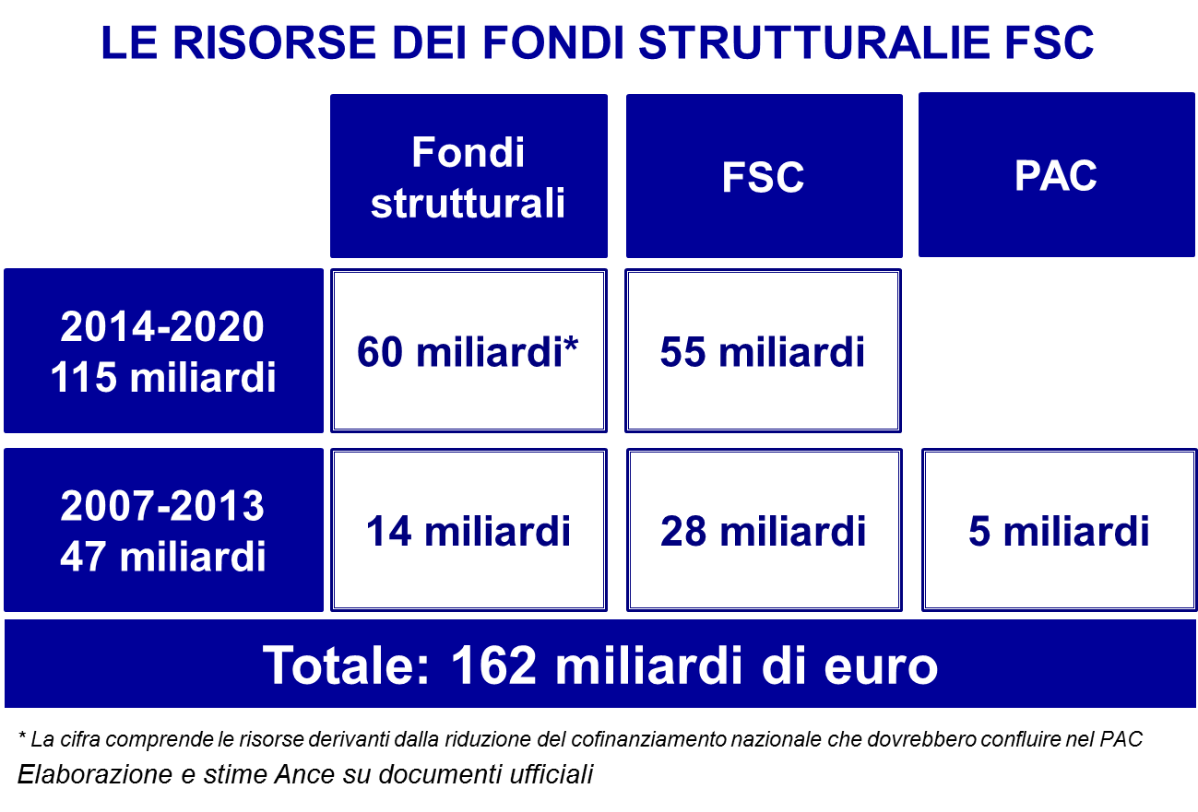
Le risorse della programmazione 2014-2020 in Emilia-Romagna | In Emilia-Romagna, le risorse della nuova programmazione 2014-2020 ammontano complessivamente a circa 1.995 miliardi di euro di cui 1.249 milioni di euro di fondi strutturali europei e circa 746 milioni di euro di Fondo Sviluppo e Coesione (FSC).  In particolare, le risorse dei fondi strutturali europei sono programmate nell’ambito dei due Programmi Operativi Regionali del Fondo Europeo di Sviluppo Regionale (FESR) e del Fondo Sociale Europeo (FSE), dotati rispettivamente di 463,1 milioni di euro 786,2 milioni di euro.  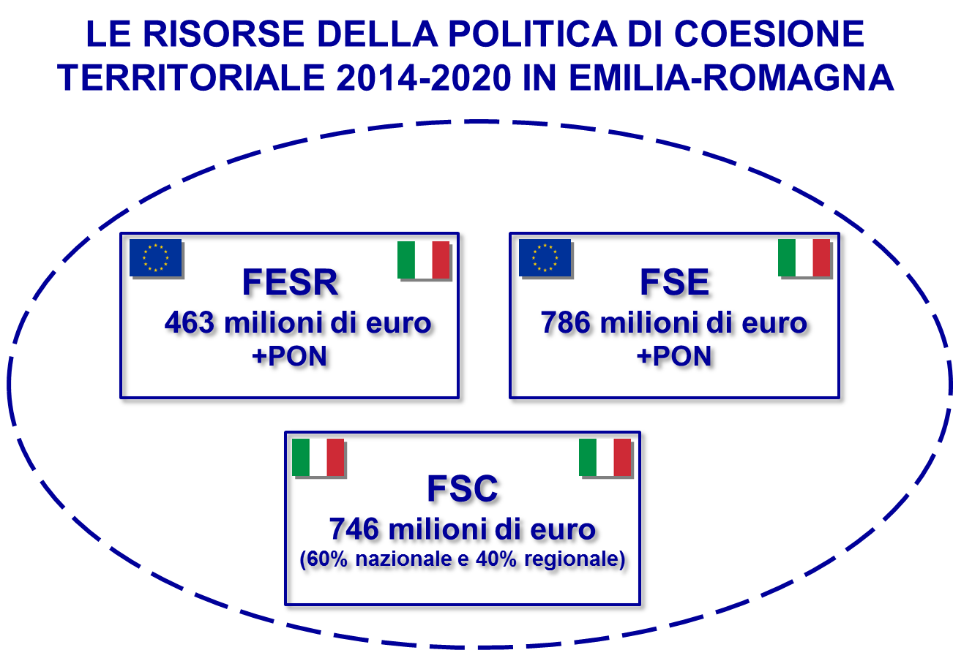  Nell’ambito del programma del Fondo Europeo per lo Sviluppo Regionale, la Regione Emilia-Romagna ha scelto di finanziare in particolare le seguenti misure:  - Ricerca, sviluppo tecnologico e innovazione per circa 140,6 milioni di euro;  - Agenda digitale, per circa 30,1 milioni di euro;  - Competitività dei sistemi produttivi per circa 120,5 milioni di euro;  - Energia sostenibile e qualità della vita per circa 104,4 milioni di euro;  - Clima e rischi ambientali per 37,6 milioni di euro;  - Tutela dell’ambiente e delle risorse culturali per circa milioni di euro;  - Sviluppo Urbano Sostenibile per 30 milioni di euro  A queste risorse si aggiungono ulteriori risorse dei fondi strutturali europei, derivanti da 6 Programmi Operativi Nazionali (Città metropolitane, Istruzione, Occupazione, Inclusione, Governance, Youth European Initiative).  I programmi di utilizzo delle risorse del Fondo Sviluppo e Coesione 2014-2020 destinate all’Emilia-Romagna -circa 746 milioni di euro tra fondi gestiti a livello nazionale e a livello regionale- dovranno invece essere definiti nei prossimi mesi sulla base delle delibere CIPE da adottare entro l’estate.
Le risorse della programmazione 2007-2013 in Emilia-Romagna | Per il settore delle costruzioni, alcune opportunità di lavoro derivano anche dall’utilizzo delle risorse residue relative al periodo 2007-2013.  Per quanto riguarda i fondi strutturali, circa il 22% delle risorse del POR FESR 2007-2013 della Regione Emilia-Romagna, pari a circa 85 milioni di euro devono essere spese nel 2015. A fine 2014, infatti, la spesa certificata dalla Regione era pari a circa il 78% dell’importo del programma (9° posizione in Italia).  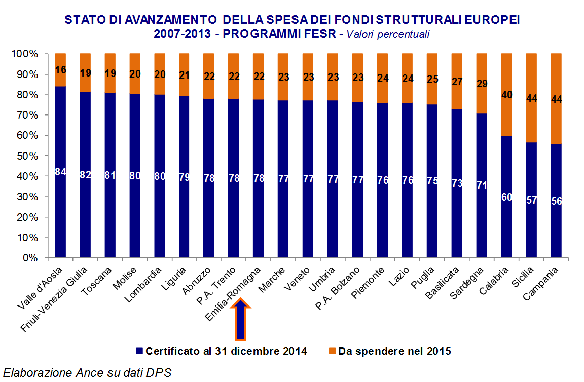  A queste risorse, si aggiungono 163 milioni di euro di fondi FSE 2007-2013.  Per quanto riguarda il programma del Fondo Sviluppo e Coesione, secondo i dati pubblicati dal Governo nel documento di Economia e Finanza (DEF) di aprile 2015, i tre quarti delle risorse del programma regionale 2007-2013 della Regione Emilia-Romagna, devono ancora essere spese. A fine 2014, infatti, la spesa dalla Regione era pari solo al 25% dell’importo del programma.  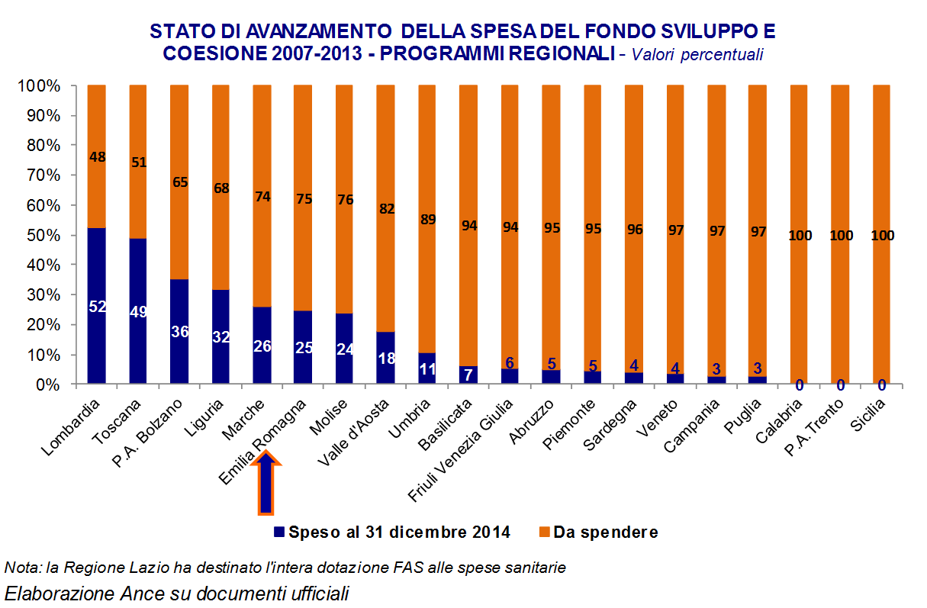

Allegato statistico
Permessi di costruire

Occupazione

Compravendite residenziali

Credito

Popolazione, famiglie e stock abitativo

La dotazione del Fondo Sviluppo e Coesione deve tuttora essere confermata con delibera CIPE da approvare entro l’estate 2015. Secondo le prime indicazioni, il 60% delle risorse dovrebbe essere gestito a livello nazionale ed il 40% a livello regionale.

